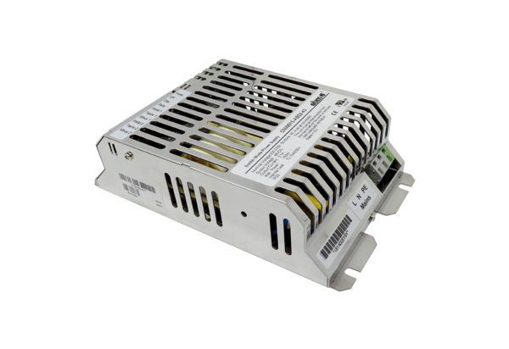Zasilacz układu sterowania SNT WSRB 150Asortyment: K
Numer artykułu: E157.0936.0100Producent: MAICO

